北斗 B1C 信号主码 Python 仿真与评估

1. 任务目标
依据《北斗卫星导航系统空间信号接口控制文件 公开服务信号 B1C（1.0 版）》，本文完成了 B1C 信号主码的 Python 仿真，并在此基础上做了正确性校验和相关特性分析。具体工作包括：按照 ICD 定义生成 B1C 数据分量和导频分量主码，对结果与 ICD 表 5-2、表 5-3 的头 24 位和尾 24 位进行一致性校验，并围绕平衡性、周期自相关、不同 PRN 间周期互相关、短观测窗捕获搜索以及功率谱开展分析。本文只讨论 B1C 主码本身，不涉及导频子码生成和 B1C 复合调制仿真。

2. 理论基础
根据 ICD 第 5 章，B1C 主码由长度为 N=10243 的 Weil 码截短得到。主码长度为 10230，码速率为 1.023 Mcps，周期为 10 ms。Weil 码由两个 Legendre 序列经相位差 w 组合得到，主码则从 Weil 码的第 p 位开始循环截取 10230 个码片，其中 p 采用一基编号。对应公式为：
1. Weil 码
W(k; w) = L(k) xor L((k + w) mod N), k = 0, 1, ..., N-1
1. 主码截断
c(n; w, p) = W((n + p - 1) mod N; w), n = 0, 1, ..., 10229
其中 L(k) 表示 Legendre 序列，w 是相位差，p 是截取点。ICD 给出了 63 组数据分量参数和 63 组导频分量参数，因此总共有 126 组主码。为了评价这些主码的使用特性，本文主要关注五类指标：一是平衡性，用来判断码片分布是否存在明显直流偏置；二是周期自相关，用来观察主峰是否尖锐、旁瓣是否足够低；三是周期互相关，用来衡量不同 PRN 之间的可分辨性；四是短观测窗捕获搜索，用来模拟接收机只能观测到部分主码时的真假峰竞争关系；五是功率谱，用来观察频域能量分布以及直流分量是否被抑制。
对于真实接收机的有限观测场景，本文不再直接比较“两段前缀截断码”的互相关，而是采用更接近捕获器的模型：先从真实 PRN 主码中截取长度为 L、起点为 s 的观测窗
r_i^(L,s)(n) = c_i((s + n) mod N), n = 0, 1, ..., L-1
再把这段短观测窗与本地完整主码 c_j 在全部码相位 tau 上进行搜索相关：
R_ij^(L,s)(tau) = (1 / L) * sum r_i^(L,s)(n) c_j((tau + n) mod N)
基于这条搜索相关曲线，本文定义四个捕获指标：
1. 正确峰 P_c：当 j=i 时相关曲线中的最大值；
2. 自伪峰 P_s：正确 PRN 搜索曲线中除正确峰外的最大绝对值；
3. 错误模板峰 P_w：所有错误 PRN 模板搜索曲线中的最大绝对值；
4. 捕获伪峰 P_f = max(P_s, P_w)。
进一步定义峰旁比
PSR = P_c / P_f
用来刻画正确峰相对最强假峰的分离程度。PSR 越大，说明接收机越容易把真正目标从伪峰中区分出来。

3. 程序实现
代码实现主要由参数表、主码生成器和分析脚本三部分组成。b1c_parameters.py 固化了 ICD 表 5-2 和表 5-3 中全部主码参数；b1c_maincode.py 负责生成主码、提供双极性映射，以及周期相关、非周期相关、短观测窗搜索相关和统一校验函数；analyze_b1c_maincode.py 负责生成图表和统计结果。整体流程并不复杂：先由平方剩余集合构造 Legendre 序列，再用参数 w 生成 Weil 码，随后按截取点 p 循环截取出长度为 10230 的主码，最后计算相关指标并输出图表。
核心生成过程如下：
def weil_code(phase_diff):
legendre = legendre_sequence()
return np.bitwise_xor(legendre, np.roll(legendre, -phase_diff))

def primary_code(prn, channel="data", bipolar=False):
phase_diff, truncation_point, _, _ = CHANNEL_TABLES[channel][prn]
code = weil_code(phase_diff)
start = truncation_point - 1
indices = (np.arange(PRIMARY_CODE_LENGTH) + start) % WEIL_LENGTH
primary = code[indices]
return 1 - 2 * primary.astype(np.int8) if bipolar else primary
其中 channel 用来区分数据分量和导频分量。两类主码的生成流程相同，只是同一 PRN 在两张参数表中对应的 w 和 p 不一样。为了保证程序不是“看起来能跑”，而是真正和 ICD 对齐，代码中还加入了头尾 24 码片校验逻辑：
def validate_primary_codes():
failures = []
channel_summaries = {}
for channel, table in CHANNEL_TABLES.items():
details = []
for prn, (_, _, head_octal, tail_octal) in table.items():
code = primary_code(prn, channel)
head_calc = bits_to_octal(code[:24])
tail_calc = bits_to_octal(code[-24:])
details.append((prn, head_octal, head_calc, tail_octal, tail_calc))
if head_calc != head_octal:
failures.append(f"{channel} PRN{prn} head mismatch")
if tail_calc != tail_octal:
failures.append(f"{channel} PRN{prn} tail mismatch")
channel_summaries[channel] = details
return {"validation_failures": failures, "channels": channel_summaries}
在分析部分，程序先把 0/1 主码映射成 +1/-1 双极性序列，再用 FFT 计算周期相关函数和短观测窗搜索相关。这样处理后，相关结果更符合导航接收机分析中的常见表达方式，数值比较也更直观。
def periodic_correlation(code_a, code_b=None):
if code_b is None:
code_b = code_a
seq_a = to_bipolar(code_a)
seq_b = to_bipolar(code_b)
spectrum = np.fft.fft(seq_a) * np.conj(np.fft.fft(seq_b))
corr = np.fft.ifft(spectrum).real
corr = np.roll(corr, len(corr) // 2)
lags = np.arange(-len(corr) // 2, len(corr) - len(corr) // 2)
return lags, corr / len(seq_a)

def windowed_capture_correlation(observation, local_code):
obs = to_bipolar(observation)
ref = to_bipolar(local_code)
padded = np.zeros(len(ref), dtype=np.float64)
padded[: len(obs)] = obs
spectrum = np.fft.fft(padded) * np.conj(np.fft.fft(ref))
corr = np.fft.ifft(spectrum).real / len(obs)
phases = np.arange(len(ref))
return phases, corr
在新的捕获搜索实验中，analyze_b1c_maincode.py 对每个通道分别选取 PRN1 作为真实接收信号，在 0、1278、2557、3835、5114、6393、7671、8950 这 8 个均匀分布的观测起点上，分别截取长度为 256、512、1023、2046、4092、8192、10230 的短观测窗，并让本地完整主码在全部 10230 个码相位上滑动搜索，从而统计正确峰、自伪峰、错误模板峰和 PSR 的变化。

4. 校验结果
为了确认实现严格符合 ICD，程序对全部 126 组主码都做了头 24 位和尾 24 位校验，统一比较 ICD 表 5-2 与表 5-3 中给出的八进制头尾码片和程序生成结果，运行结果为：
all 126 B1C primary codes validated against ICD tables 5-2 and 5-3
这说明主码生成公式、数据分量与导频分量参数调用方式，以及截取点 p 的一基索引实现都是正确的。统一校验结果显示，表 5-2 的 63 组数据分量主码和表 5-3 的 63 组导频分量主码全部匹配，没有发现任何头 24 位或尾 24 位不一致的情况。这一步先把主码生成的正确性压实了，后面的相关分析才有依据。为了避免只给出一行终端输出而缺少可检查证据，本文从两张表中各抽取若干个 PRN，把 ICD 八进制头尾码片与程序结果并列展示如下。
通道 | PRN | ICD头24位 | 程序头24位 | ICD尾24位 | 程序尾24位 | 结果
data | 1 | 53773116 | 53773116 | 42711657 | 42711657 | 通过
data | 2 | 32235341 | 32235341 | 17306122 | 17306122 | 通过
data | 3 | 17633713 | 17633713 | 01145221 | 01145221 | 通过
data | 10 | 25432015 | 25432015 | 43004057 | 43004057 | 通过
data | 63 | 27571255 | 27571255 | 47160627 | 47160627 | 通过
pilot | 1 | 71676756 | 71676756 | 13053205 | 13053205 | 通过
pilot | 2 | 60334021 | 60334021 | 46604773 | 46604773 | 通过
pilot | 3 | 24562714 | 24562714 | 60007065 | 60007065 | 通过
pilot | 10 | 00236125 | 00236125 | 76142064 | 76142064 | 通过
pilot | 63 | 03210227 | 03210227 | 56250500 | 56250500 | 通过

5. 仿真结果分析
先看时域特性。output_eval/b1c_data_pilot_prn1_first_200chips.png 给出了 PRN1 数据分量和导频分量主码前 200 个码片的双极性波形。两类主码都在 +1 和 -1 之间快速跳变，没有明显的短周期重复结构，时域上表现出典型的伪随机特征。进一步统计全部 63 组数据分量主码和 63 组导频分量主码后可以看到，两类主码都严格平衡：每条主码中 1 和 0 的个数都各为 5115，最大平衡误差为 0，双极性均值也为 0.0。这说明主码本身不存在直流偏置，后面频谱中直流分量被压低，和这里的平衡性结果是一致的。
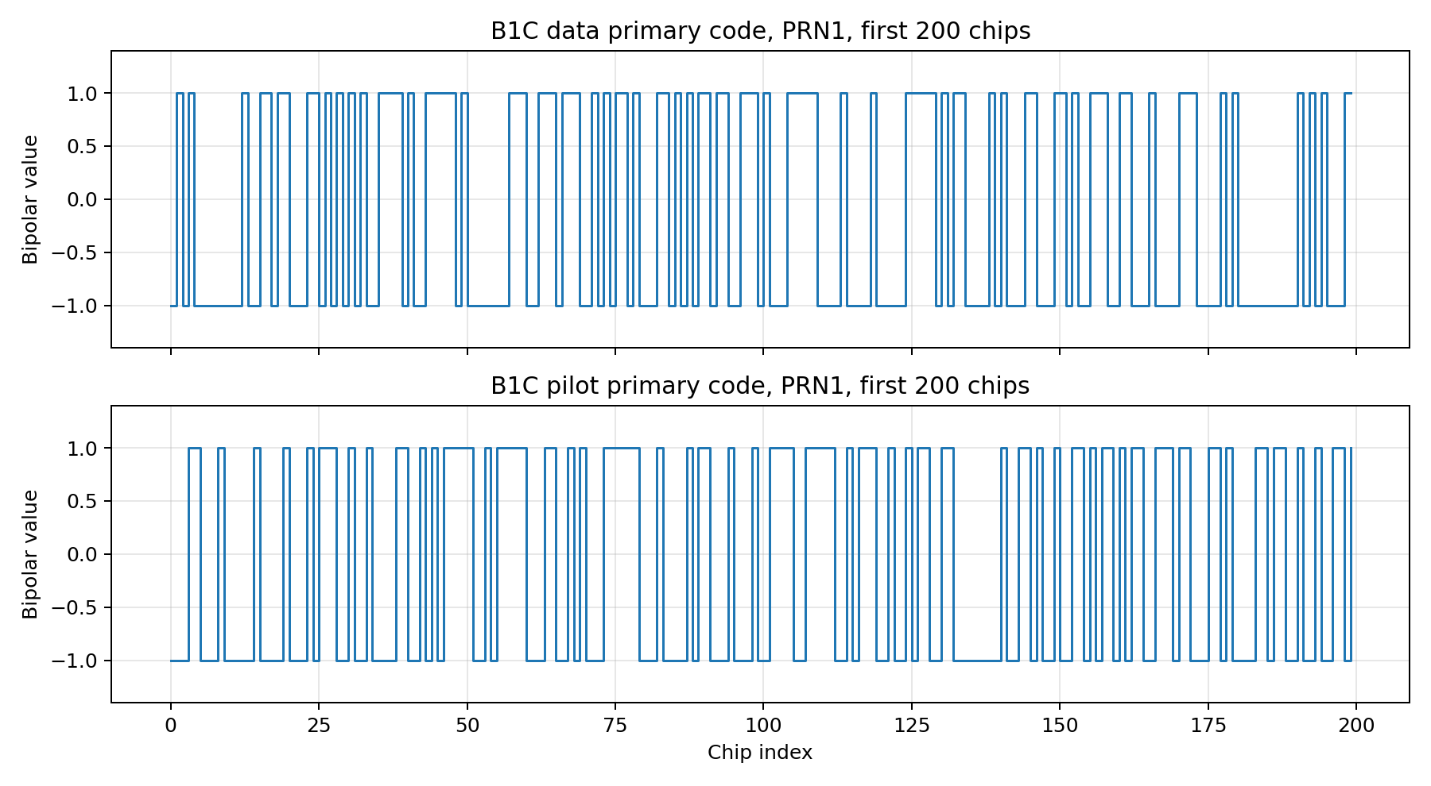
图 1 数据分量与导频分量前200码片
周期自相关结果见 output_eval/b1c_data_pilot_prn1_autocorrelation.png。对导航测距码来说，零延迟主峰是否突出、非零延迟旁瓣是否够低，是最直观的一组指标。以 PRN1 为例，数据分量主峰为 1.0000，最大绝对旁瓣为 0.027175，旁瓣均方根值为 0.009026；导频分量主峰同样为 1.0000，最大绝对旁瓣为 0.026393，旁瓣均方根值为 0.009062。如果放到全部 PRN 范围内看，数据分量最差旁瓣出现在 PRN23，对应 0.027566，导频分量最差旁瓣出现在 PRN54，对应值同样为 0.027566。这些结果说明，数据分量和导频分量在自相关主峰尖锐性上处于相近水平，旁瓣整体也压得比较低，具备良好的码同步基础。
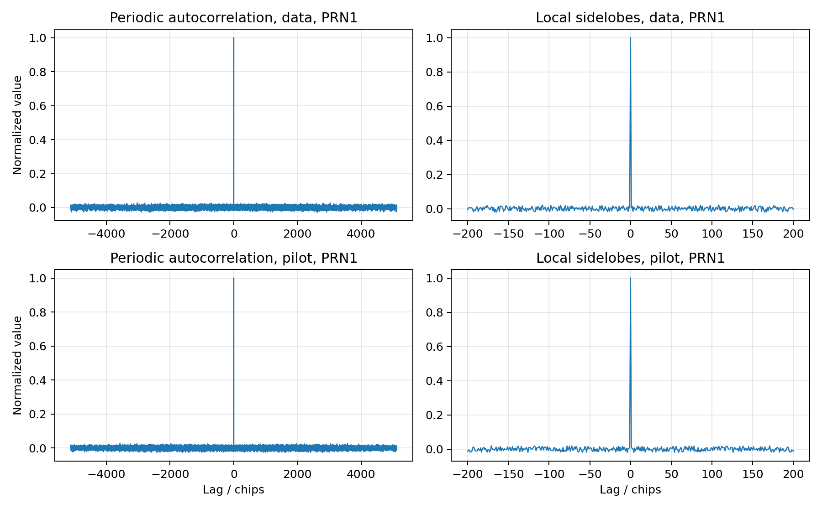
图 2 数据分量与导频分量自相关
再看不同 PRN 之间的周期互相关。output_eval/b1c_data_pilot_prn1_prn2_crosscorrelation.png 给出了 PRN1 与 PRN2 的互相关结果，同时脚本也统计了同一通道内全部 PRN 对的最差情况。数据分量中，PRN1 与 PRN2 的最大绝对周期互相关值为 0.038123，均方根值为 0.009871；导频分量中，这组 PRN 的最大绝对周期互相关值为 0.032258，均方根值为 0.009944。如果看全部 PRN 对，数据分量最差互相关对为 PRN38 与 PRN45，对应最大绝对值 0.043206；导频分量最差互相关对为 PRN23 与 PRN34，对应最大绝对值 0.042424。这些数值都显著低于自相关主峰 1.0，说明在完整主码周期内，不同卫星 PRN 之间仍然具有较好的理论可分辨性。
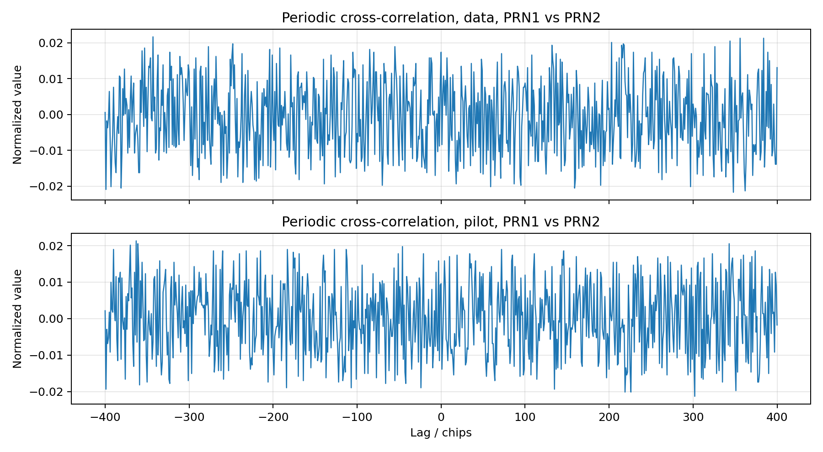
图 3 数据分量与导频分量互相关
为了更贴近实际捕获过程，本文进一步进行了短观测窗捕获搜索实验。与原先仅比较前缀截断码段不同，这里把 PRN1 视为真实接收信号，从完整主码中在 8 个不同起点截取短观测窗；本地端则保留完整主码，并在全部码相位上逐点搜索相关。这样得到的相关曲线更接近接收机真正会看到的“正确峰与假峰竞争”场景。output_eval/b1c_windowed_capture_search.png 给出了代表性的搜索曲线示意：在 L=1023、观测起点为 0 时，正确模板会出现接近 1.0 的唯一主峰，而错误模板的相关响应明显更低。
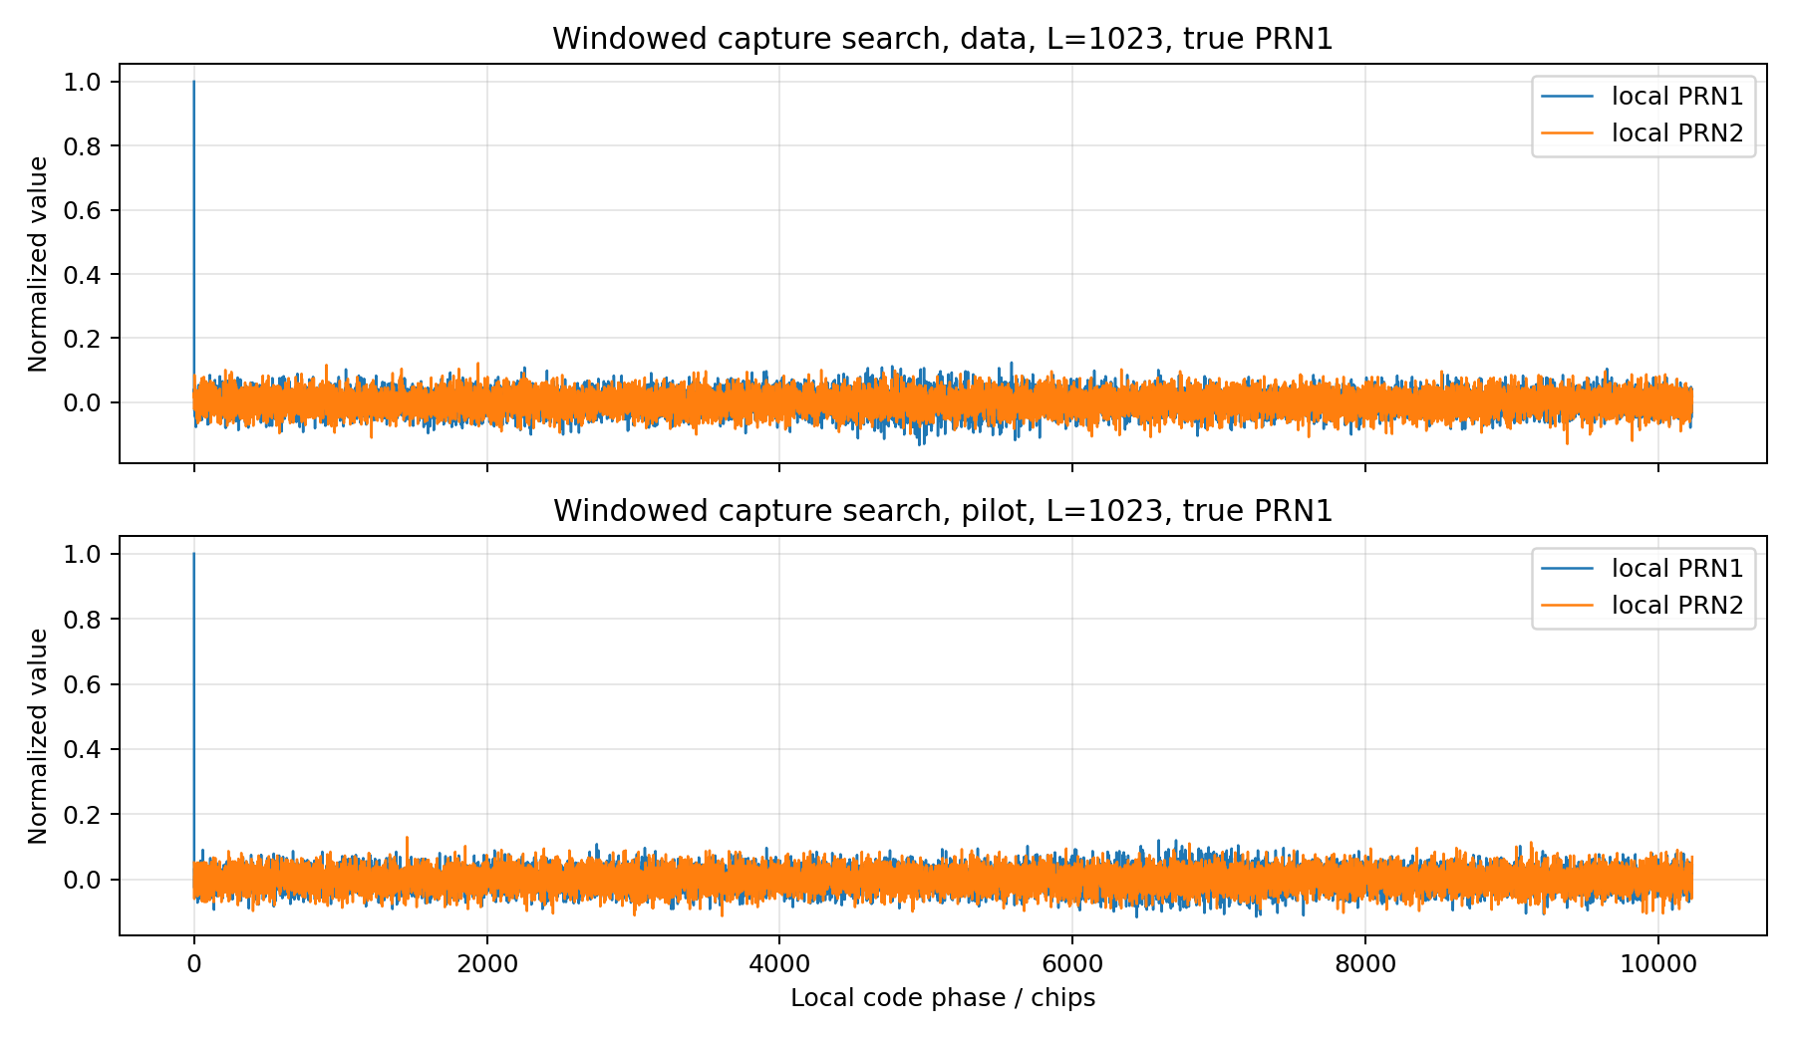
图 4 短观测窗捕获搜索示意
output_eval/b1c_windowed_capture_metrics.png 则给出了不同观测长度下的统计趋势。由于实验中没有加入噪声和数据翻转，正确 PRN 在正确码相位上的匹配始终是精确对齐的，因此对所有 L，正确峰都保持在 1.0 左右。真正决定捕获难度的，是自伪峰和错误模板峰的高低。以数据分量为例，在 L=256 时，代表性窗口的正确峰为 1.0000，自伪峰为 0.2656，错误模板峰为 0.2891，因此捕获伪峰为 0.2891，PSR 为 10.78 dB；当把窗口长度增加到 L=10230 时，自伪峰回落到 0.0272，错误模板峰回落到 0.0424，PSR 提升到 27.45 dB。导频分量也呈现同样规律：最短窗口 L=256 时最差 PSR 为 8.52 dB，完整周期时提升到 28.11 dB。
这些结果说明，短观测窗条件下的主要风险不是“正确峰变低”，而是“假峰变高”。窗口越短，只有少量码片参与相关，正负项抵消不充分，自伪峰和错误模板峰都更容易抬升，正确峰与假峰之间的间隔变小；窗口越长，参与积分的码片越多，伪峰会整体下降，PSR 持续改善，接收机就越容易把真正目标从伪峰中分离出来。
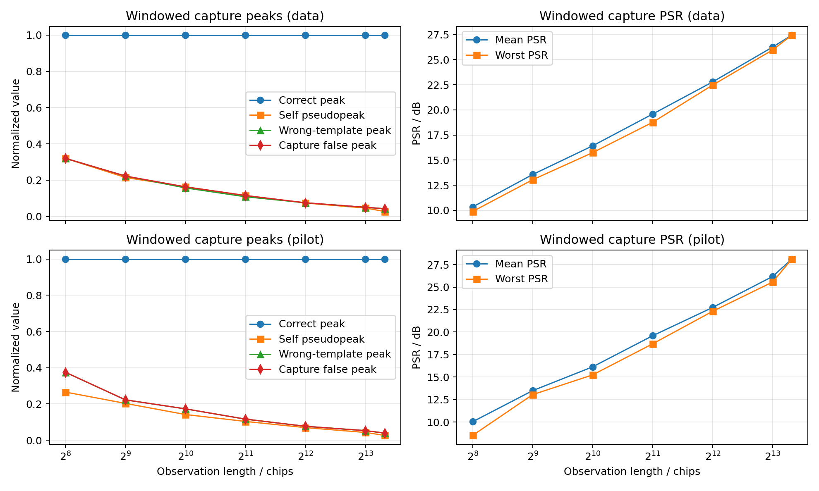
图 5 短观测窗捕获指标变化
不同观测长度下，按 8 个观测起点统计得到的“最强捕获伪峰”和“最差 PSR”如下表所示：
观测长度 L | 数据分量最强伪峰 | 数据分量最差 PSR / dB | 导频分量最强伪峰 | 导频分量最差 PSR / dB
256 | 0.3203 | 9.8885 | 0.3750 | 8.5194
512 | 0.2227 | 13.0473 | 0.2227 | 13.0473
1023 | 0.1632 | 15.7432 | 0.1730 | 15.2380
2046 | 0.1153 | 18.7599 | 0.1163 | 18.6866
4092 | 0.0753 | 22.4677 | 0.0767 | 22.3001
8192 | 0.0503 | 25.9699 | 0.0527 | 25.5581
10230 | 0.0424 | 27.4477 | 0.0393 | 28.1130
最后看功率谱。output_eval/b1c_data_pilot_power_spectrum.png 给出了对全部 63 组数据分量主码和 63 组导频分量主码分别求平均后得到的归一化功率谱。两类主码的频谱都关于零频对称，这和实值双极性码序列的频域特征一致。由于两类主码都严格平衡，直流分量被完全抑制，统计结果中 dc_relative_power = 0。在 0.25 Rc 附近，数据分量相对峰值功率约为 -1.734 dB，导频分量约为 -2.373 dB。整体上看，数据分量和导频分量的频谱包络比较接近，只是由于参数 w 和截取点 p 不同，局部谱线分布并不完全一样。从主码层面说，这样的频谱特性已经说明两类主码都具有较好的频谱分散性，直流分量也压得比较干净。
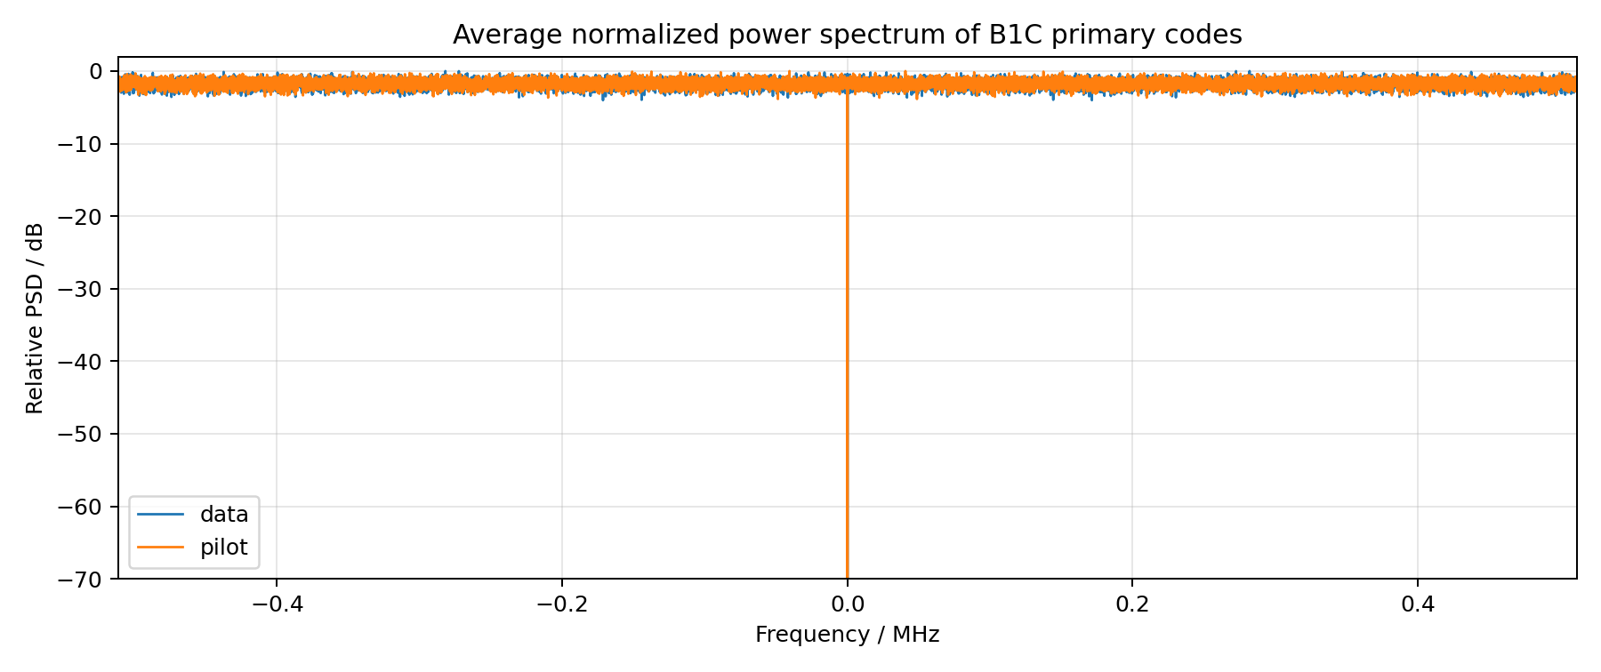
图 6 数据分量与导频分量功率谱

6. 结论
本文完成了北斗 B1C 数据分量和导频分量共 126 组主码的 Python 仿真，并通过 ICD 表 5-2 和表 5-3 的头尾码片校验确认了实现的正确性。仿真结果表明，B1C 主码具有严格平衡的码片分布、尖锐的自相关主峰以及较低的完整周期互相关；在更贴近真实接收机场景的短观测窗捕获搜索实验中，正确峰在无噪声条件下始终保持在 1.0 左右，而自伪峰和错误模板峰会随着观测长度缩短明显升高，导致 PSR 下降。随着观测长度从 256 增加到完整周期 10230，数据分量和导频分量的最差 PSR 都提升到约 27~28 dB，表明较长积分窗口能显著改善真假峰分离能力。功率谱分析进一步说明，两类主码都不存在明显直流谱峰，频谱分散性较好。就本文的工作范围而言，当前实现已经能够作为后续 B1C 捕获、跟踪、扩频接收以及进一步调制仿真的基础模块。

